图书馆系列活动一

----名家名著知识问答挑战赛

新学期，新旅程。在金秋十月，图书馆联合超星公司推出“名家名著知识问答挑战赛”。本活动提供名家名著知识问答题库，通过知识挑战的形式，帮助读者回味经典阅读小知识，营造良好阅读氛围，激发学习兴趣，提升文化浓度。
一、活动时间
2022年10月5日-2022年10月20日
二、参与对象
全体师生
三、活动规则
1.本活动提供150余道名家名著知识题
2.用户每次作答，系统会从题库中随机抽取100道题，每道题回答限时10秒。
3.活动期间用户仅可答题2次
4.依据用户2次答题得分之和换算后的总积分排名，进行评奖活动
四、活动奖项设置
一等奖3名，总积分排名第1-3名，奖品：暖手充电宝
二等奖4名，总积分排名第4-7名，奖品：小米双肩包
三等奖8名，总积分在8-15的参赛者，奖品：笔记本
五、活动参与方式
1.手机下载安装“超星学习通”APP
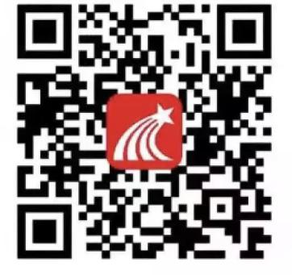
超星学习通
2.读者使用手机号注册，首页右上角点击输入邀请码“hgtsg”进入图书馆首页。
3.点击知识挑战参与活动。
六、奖品获取方式
活动结束后，将按照奖励规则在图书馆微信公众号公布中奖名单，届时工作人员将私信大家获取联系方式，奖品会在10-15个工作日内发放给中奖用户。

